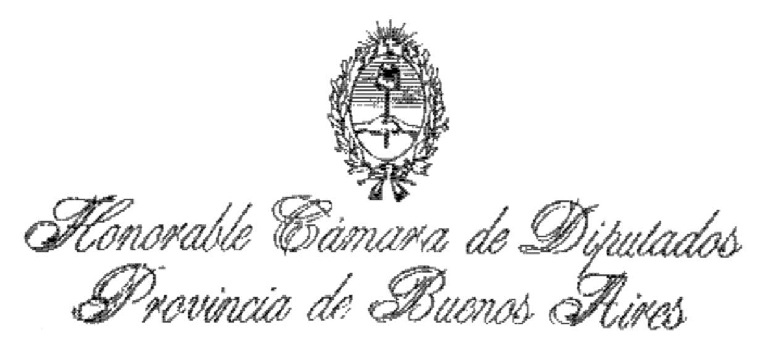

PROYECTO DE DECLARACION

La Honorable Cámara de Diputados de la Provincia de Buenos aires

DECLARA

Que vería con agrado que el Poder Ejecutivo de la Provincia de Buenos Aires, a través de la Dirección de Vialidad, realice las gestiones necesarias para la repavimentación y tareas de mantenimiento de la Ruta Provincial Nº 65, tramo que va desde la localidad de Daireaux a la localidad de Guaminí.

FUNDAMENTOS

La Ruta Provincial Nº 65 desde 2013 a la actualidad ha sido repavimentada en el tramo que va desde intersección con la Ruta Nacional Nº 226 hasta la localidad de Daireaux. Luego de pasar dicha ciudad se encuentra en estado deplorable. Son visibles las graves irregularidades de la cinta asfáltica y la falta de mantenimiento de las banquinas. Estas condiciones provocan innumerables accidentes.
En los últimos 20 años, los accidentes automovilísticos en el tramo Bolívar-Guaminí llegan cerca a las cuatrocientas víctimas superando las 10 por año.
Este tramo de la Ruta Provincial Nº 65 se encuentra en un estado particularmente deteriorado. La mencionada recorre gran parte de la Provincia de Buenos Aires, de sudoeste a norte, desde Guaminí hasta el límite con la Provincia vecina de Santa Fé.
Es por esto que deviene necesario solicitar al Poder Ejecutivo que tome todas las medidas de mantenimiento necesarias para garantizar el tránsito seguro en esa vía.
Por lo estipulado, solicito a mis pares de esta H. cámara la aprobación del presente proyecto de declaración.

